舊鐵橋濕地教育園區環境教育導覽志工培訓簡章
一、目 的：
為提高舊鐵橋濕地教育園區，環境教育解說及遊憩服務品質，特徵求對自然生態人文鐵道文化導覽解說富有興趣之人士，參與舊鐵橋教育園區志願服務生態環境導覽解說工作，期能達成推廣環境教育、生態保育觀念、文化傳承及完善遊憩服務之效果。
二、召募對象：
凡年滿16歲~70歲以下，身心健康無重大疾病、口齒清晰，對生態環境解說具有服務熱忱與興趣者，皆歡迎報名參加。
三、召募人數：約15名
四、培訓上課地點：
1. 大樹區久堂老人活動中心3樓(高雄市立圖書館大樹二館旁)
(高雄市大樹區久堂路97號之 1 號)
2.舊鐵橋協會志工小棧(高雄市大樹區竹寮里竹寮路109號)
五、服勤內容：舊鐵橋教育園區生態環境教育解說。
六、課程日期：107年 8月 4、5、11 日上午9:00~17:00
七、報名時間與方式：
1.報名時間：自即日起至107年 8月 1日止。
2.報名方式：請至https://goo.gl/9DKo18 線上報名
課程內容請自行下載〝舊鐵橋教育園區環境教育導覽志工培訓〞簡章
3.報名前，請先詳讀簡章資訊及相關附件，並詳實填寫報名。
八、注意事項：
1.請於上課時繳交報名費200元及保證金500元，完成課程後將退還500元保證金。如未上完課程，恕不退還其報名費。
2.三天課程亦分室內與戶外課程，本協會為讓課程順利，亦視課程狀況保有調整課程權利
洽詢電話：07-6522292 高雄市舊鐵橋協會

九、課程內容(本協會為讓課程順利，亦視課程狀況保有調整課程權利)
第一天8/4(六)
時間 | 課程內容 | 講師 | 地點
0850~0900 | 學員報到 |  | 大樹區久堂老人活動中心3樓
0900~0910 | 始業式 |  | 大樹區久堂老人活動中心3樓
0910~1110 | 舊鐵橋前世今生(室內) | 講師：林立輝 | 大樹區久堂老人活動中心3樓
1110~1210 | 濕地與自然淨化(室內) | 講師：凃耀珽 | 大樹區久堂老人活動中心3樓
1210~1300 | 午餐 |  | 大樹區久堂老人活動中心3樓
1300~1400 | 濕地與自然淨化(室內) | 講師：凃耀珽 | 大樹區久堂老人活動中心3樓
1400~1600 | 舊鐵橋水資源環境介紹(室內) | 講師：連博仁 | 大樹區久堂老人活動中心3樓

第二天8/5(日)
時間 | 課程內容 | 講師 | 地點
0850~0900 | 學員報到 |  | 大樹區久堂老人活動中心3樓
0900~1000 | 人與環境關係(室內) | 講師：馬淑錦 | 大樹區久堂老人活動中心3樓
1000~1200 | 導覽解說技巧概要(室內) | 講師：馬淑錦 | 大樹區久堂老人活動中心3樓
1200~1300 | 午餐 |  | 大樹區久堂老人活動中心3樓
1300~1500 | 植物生態介紹(室內) | 講師：謝春萬 | 大樹區久堂老人活動中心3樓
1500~1700 | 鳥類生態解說資源(室內) | 講師：楊玉祥 | 大樹區久堂老人活動中心3樓

第三天8/11(六)
時間 | 課程內容 | 講師 | 地點
0850~0900 | 學員報到 |  | 舊鐵橋濕地生態教育園區
0900~1100 | 生物多樣性(室內) | 講師：朱惠娟 | 舊鐵橋濕地生態教育園區
1100~1200 | 竹寮取水站歷史介紹 | 講師：林世民 | 舊鐵橋濕地生態教育園區
1200~1300 | 午餐 |  | 舊鐵橋濕地生態教育園區
1300~1400 | 竹寮取水站歷史介紹  (戶外) | 講師：林世民 | 舊鐵橋濕地生態教育園區
1400~1700 | 舊鐵橋濕地園區實地踏查(戶外) | 講師：李東波 | 舊鐵橋濕地生態教育園區

交通資訊
◎台鐵(約5分鐘路程 )：
九曲堂車站→往西走建村街朝中興街前進71公尺→右轉中興街120公尺
→左轉新社街90公尺→右轉於久堂路(高59鄉道)26公尺→抵達大樹區久堂老人活動中心(斜對面為九曲派出所)

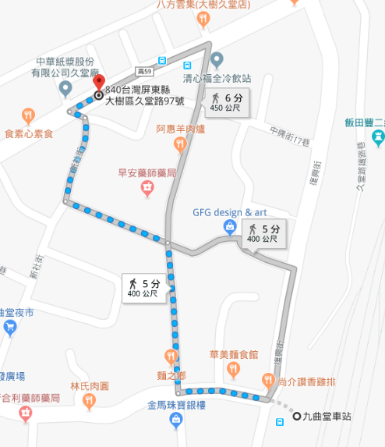

◎國道：
沿國道10號前往旗山區的旗南三路/旗甲公路/玉山景觀公路水里玉山線/台29線→從國道10號的 22-嶺口 號出口下交流道 → 右轉往大樹台29線開約12公里處(經過舊鐵橋濕地公園) → 右轉九曲路(農友種苗休閒農場旁加油站) → 九曲路直開銜接九堂路(約500公尺)→抵達大樹區久堂老人活動中心(斜對面為九曲派出所)

◎省道
鳳屏二路(台1線) → 高屏大橋橋下左轉旗甲公路(台29線) →約3公里處左轉九曲路(台灣中油九大站旁) → 九曲路直開銜接九堂路(約500公尺)→抵達大樹區久堂老人活動中心(斜對面為九曲派出所)

